八、長瀬宿と橋津港
１ 米子往来と長瀬宿
この附近の宿場設 長瀬に宿場が設けられたのは、今を去る３２１年前の承応４年正月であった。宿場は「宿駅」
置状況 あるいは「馬次」ともいい、領内の主要道路に設けられ、伝馬・人足を常置して、公用往来の便に供したものであるが、その後、産業経済が発達するにつれて、道路交通もひらけ、宿駅を利用する人々が次第に多くなっていった。ことに、鳥取・米子を結ぶ「米子往来」の交通はさかんで、宿駅も次々に増設されてきた。当初伯耆国においては、因幡国「青屋」より「泊り」を経て、「大塚」「赤碕」へと人馬の継立てが行われていたのであるが、慶安４年正月には「湊村」（橋津）も
長瀬の宿場設置 宿駅となり、さらに、承応４年正月には橋津・大塚約６里の中間にある「長瀬」を宿駅とし、馬１５疋を常置するよう命ぜられた。安政改革のころに作られたと思われる「河村郡各村路程図」（口絵参照）をみると、長瀬は橋津港から町方へ物資を運ぶ「倉吉往来」の通路にあり、さらに倉吉を経て、遠く作州方面にぬける「美作街道」の分岐点でもあったので、その交通量も多かったと思われる。
米子往来と天神渡 さて、山陰の主要道路であった「米子往来」（伯耆往来ともいった）は、泊から海岸沿いに橋津
し に至り、久留・長瀬を通って天神川に達している。往時天神川には橋がなく、俗に「天神渡し」
安政年間に天神の といわれる渡し場があって、旅人は舟で向岸の江北浜まで渡っていた。ところが、安政年間に、
仮橋を架ける この渡し場で舟渡しをしていた与四郎という者が仮橋を架けており、人々はこれを「与四郎橋」と呼んでいた。与四郎は江北村の北野社境内に橋番小屋を建てて住み、仮橋を通る者から橋賃をとって暮していた。その後、維新になって新制度がしかれたため、明治５年８月、秋田与四郎はあらためて「橋懸ケ願」を出したが、このとき長瀬宿中からも出願したので、県は橋を両者半々持にするよう命じた。しかし、長瀬宿側はこれに承服せず、翌６年８月、次のような願書を県に出している。
天神橋として長瀬
宿の架橋願
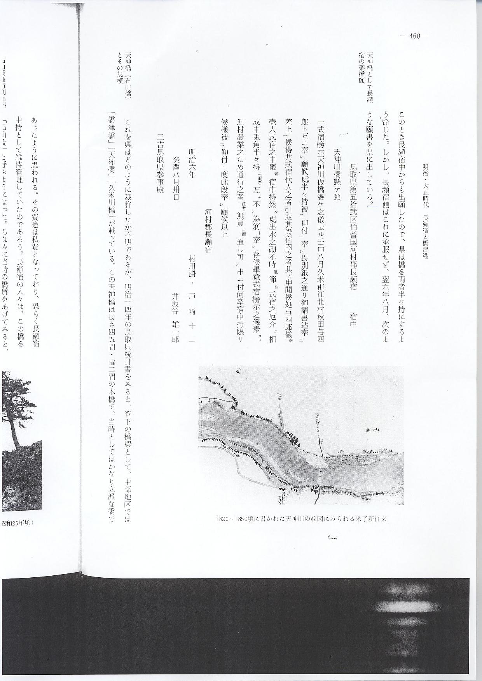
天神橋（石山橋） これを県はどのように裁許したか不明であるが、明治１４年の鳥取県統計書をみると、管下の
とその規模 橋梁として、中部地区では「橋津橋」「天神橋」「久米川橋」が載っている。この天神橋は長さ４５間・幅２間の木橋で、当時としてはかなり立派な橋であったように思われる。その費途は私費となっており、恐らく長瀬宿中持として維持管理していたのであろう。長瀬宿の人々は、この橋
石山橋通行利用料 を「石山橋」と呼ぶようになった。ちなみに当時の橋賃をあげてみると、人は３厘、馬は７厘、
金 人力車は１人乗が６厘、２人乗が９厘、荷車は１銭であった。現在の位置に天神橋が架設されたのは明治１７年６月であるが、この「石山橋」は、その後も長らく使われ、地方の人々に大きな便宜を与えてきた。
また、長瀬宿の東端には、古くから旅人の目印となる「一里松」もあった。旅人は松の下にあった井戸の水を飲んで渇をいやし、木蔭に腰をおろしてしばしの憩いをしたことであろう。しかし、この一里松も明治になってからは厄介物になり、長瀬宿から次のような願書が県に出されている。
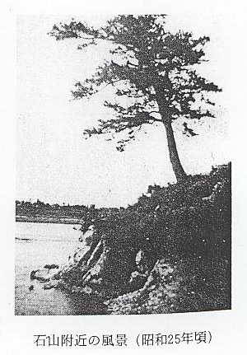

長瀬東端にあった
一里塚の処分申請
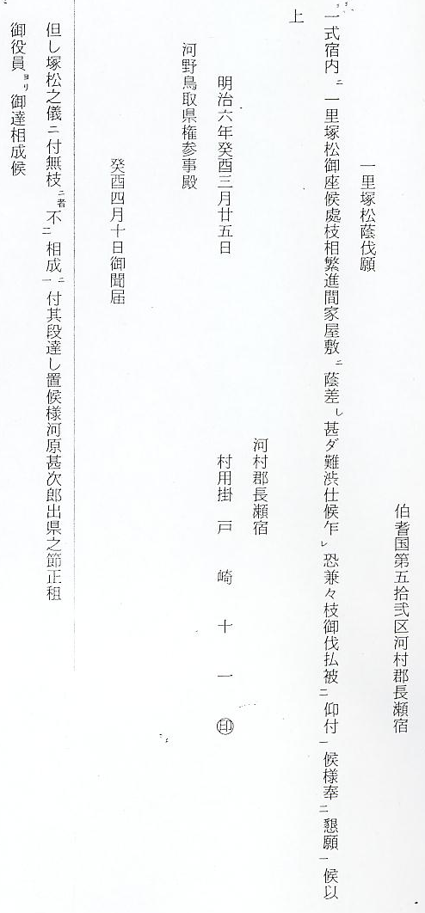
昔の長瀬宿街道と 長瀬宿はむかしから「長村」といわれる如く、道路に沿って発達した街村であり、東は久留か
札場 ら西は寺前を通って「御建の松」に至るまで、次々に民家が建ち並んでいった。宿のはずれに「八軒屋」があり、力士石山庄五郎の墓の前には「天下茶屋」という茶店もあった。宿の中央に「札場」というところがある。（現在梅田家屋敷）札場というのは「御制札場」のことで、藩政時代領内の枢要な宿駅に設けられ、人民一般の心得箇条書やキリシタン高札をはじめ、駄賃・宿賃の定めなどを掲げた藩の制札が建てられていた。承応４年、長瀬宿が設けられたとき、ここに次のような制札が掲げられている。
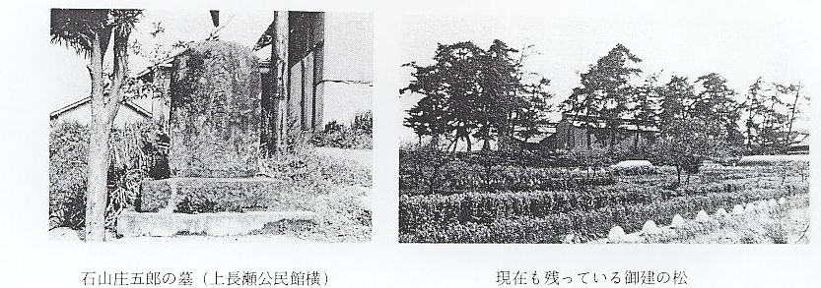

慶応４年長瀬宿に
掲げられた制札
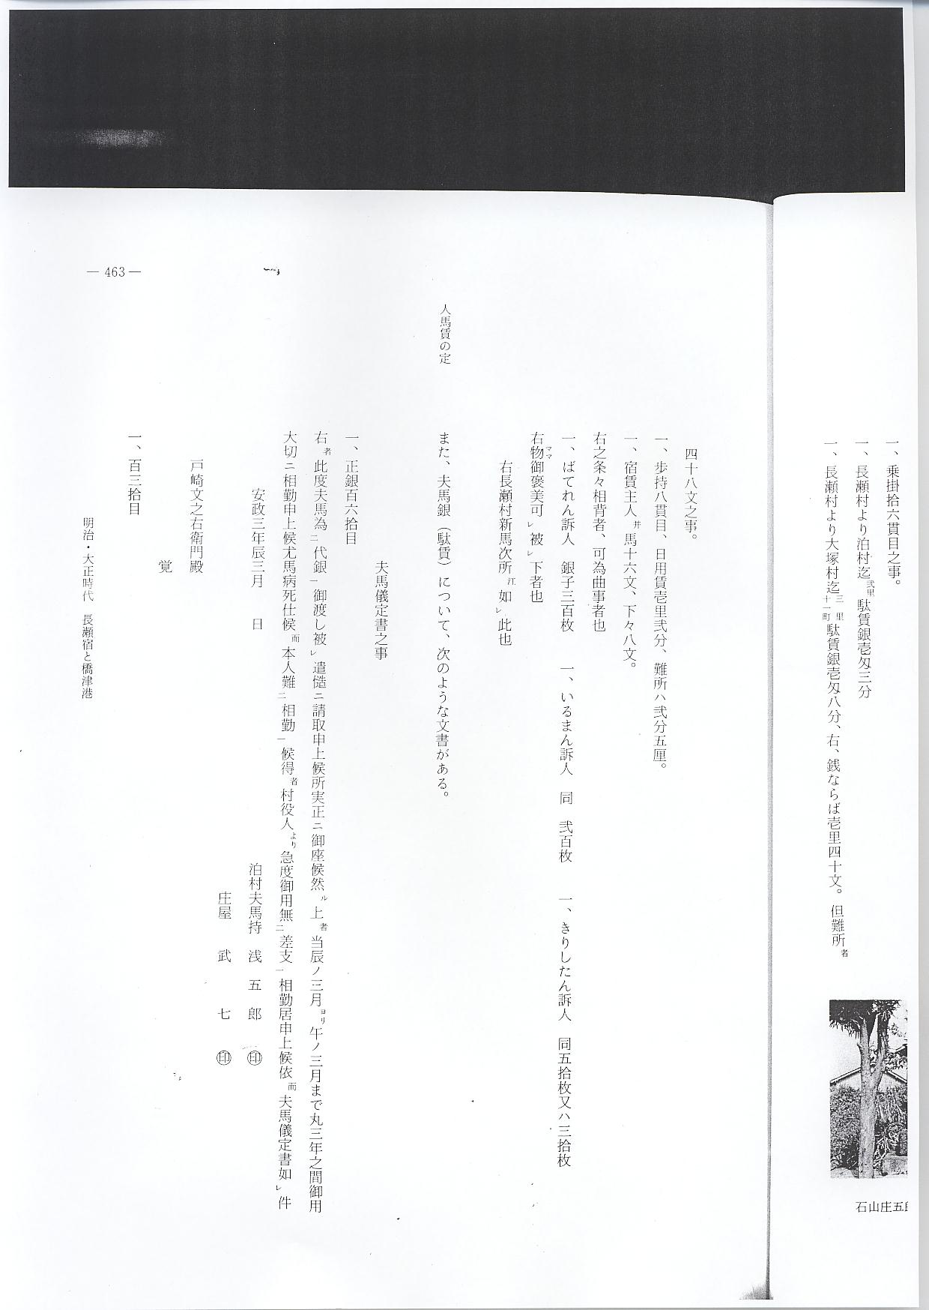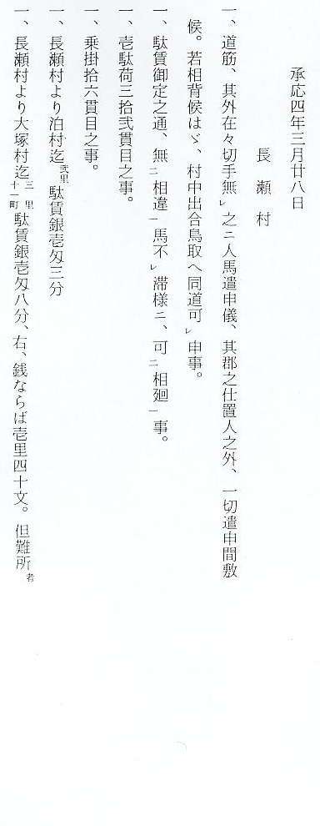
人馬賃の定 また、夫馬銀（駄賃）について、次のような文書がある。
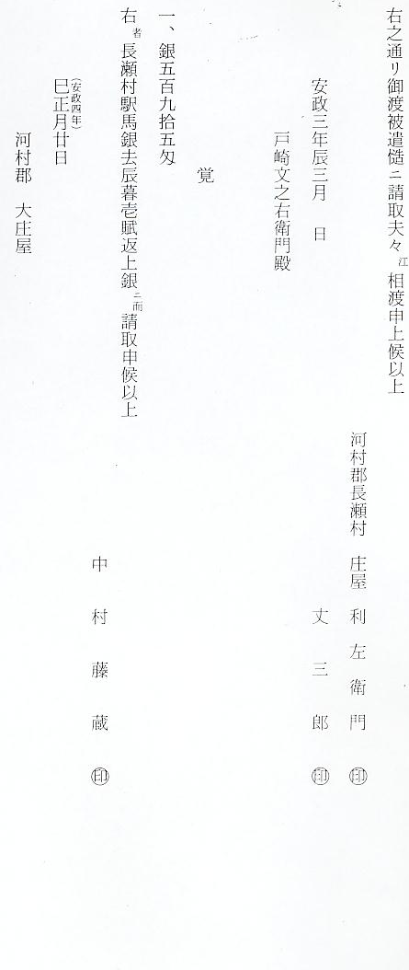
以上の文書でも、泊・長瀬に宿場が許可され、公用を勤めていたことは明らかで、この夫馬銀
長瀬宿での馬利用 を１年分になおしてみると、長瀬宿の４３匁余りに対し、泊り宿は５３匁余りとなり、泊り宿は
の状況 「絹見峠」があったので１０匁だけ高くしてある。もし病死馬があった場合は、その村で弁債させており、随分身勝手な制度であったといえる。公用のための人馬は、すべて手形による通行者以外は使用できなかったが、そのほかの一般通行人も数多く、かれらは宿場において相対値段で人馬を雇っていた。慶応元年８月に「左ノ村々宿次人馬賃銭ノ儀、近来年々売荷少ク御用荷多ク、且諸通行繁ク相成、殊ニ諸色高値ニ而、馬座方并助郷村々トモ致ニ難渋一候ニ付、当丑年ヨリ来ル巳年迄五ケ年ノ間、御用始メ御家中通行ノ節者、右人馬賃御定ノ外十割増シ被ニ仰付一候事」と、物価
明治初期にみられ 騰貴のため運賃の値上げが行われたが、その中に長瀬宿も入っている。宿には馬追いをする「馬
る馬方 方渡世」の者がいた。明治初期の文書をみると、斉藤源三郎・奥田定次郎・高浜文五郎・浜本直七・加藤政四郎らの名がみられる。これらの馬方は、長瀬宿８９８番屋敷にあった入一定鉢宅（現在青砥家屋敷）を馬次の屯所として稼いでいた。
また、旅人を泊める旅篭（宿屋）も十数軒あった。そのうち、明治３０年代まで宿屋を営んでいた者をあげると、次の通りである。

明治３０年頃まで
の長瀬宿の宿屋
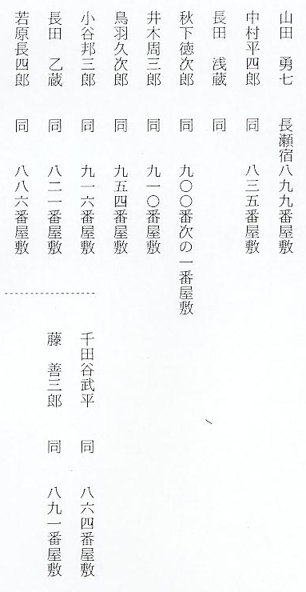
市川嶂翠の絵にみ 橋津の画家市川嶂翠は「因伯第一名所長瀬里」と題する絵を２枚描いている。この絵の中には
られる旅篭の姿 「山田屋」（山田勇七）と号する旅篭があり、前に「御宿」とか「御支度所」と書かれた看板が出され、家の内にはかいがいしく働く飯女の姿も見える。
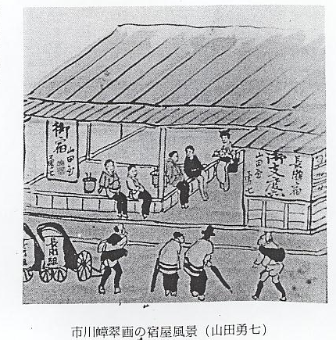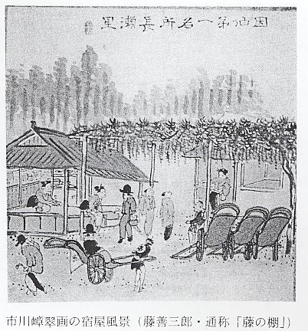
また、往来には人力車が停っており、洋服姿の客やコーモリ傘を持った通行人も見られる。「藤の棚」は馬や人力車を持つ客の休憩所になっていたという。のどかな中にも活気がただよい、文
人力車の普及状況 明開化のいぶきも感じられる。明治２年に考案された人力車はたちまち全国に普及し、これを利用する者も次第に増加していった。絵の中の人力車に「長瀬組」と書かれているが、長瀬宿にも幾人かの車夫が仲間をつくって営業していたものと思われる。秋下徳次郎宿の前には、いつも人力車が集まっていて、車夫のたまり場になり、客はこの宿に頼めば車を利用できたという。車夫の中には専業の者もあったが、多くは百姓のあいまに稼いでいた。当時人力車は米２俵で購入す
長瀬宿のあった人 ることができたといわれている。明治３１年末の調査によると、長瀬宿に人力車１７台と荷車４９
力車の数 台あり、人馬は姿を消している。明治１７・８年以来の道路改修により、車輌交通が急速に発達していった。長瀬宿の南側を流れている「舟川」も、明治２６年の洪水で川底が埋まって、舟で米を運べなくなり、以後は馬や車で運搬するようになった。一説には、これらの車夫たちが、生活権をおびやかされることを恐れて鉄道敷設に反対したともいわれている。鉄道開通後も人力車は使われた。ことに後年養蚕が盛んであったころには、各地の繭買いが長瀬宿に集まり、人力車で走り廻っていたとのことである。荷車の発達にともない、貨物輸送のとり継ぎ商を営むものもできた。「たばこや」の屋号をもつ林為蔵は、葉たばこのとり継ぎをしていたので、各地から俵にした葉たばこが、たくさん集荷された。林はたばこの栽培が衰えると牛馬商を営むようになった。
長瀬宿囚人護送賄 長瀬宿を通る米子往来は、行旅人のほか雲水僧・物乞いなどもまじって賑わった。ことに維新
の内容に関する達 の混乱期には犯罪も多く、科人を連れた巡査もしばしば往来した。囚人護送賄方について、県
し文 は次のような達しを各区長に出している。

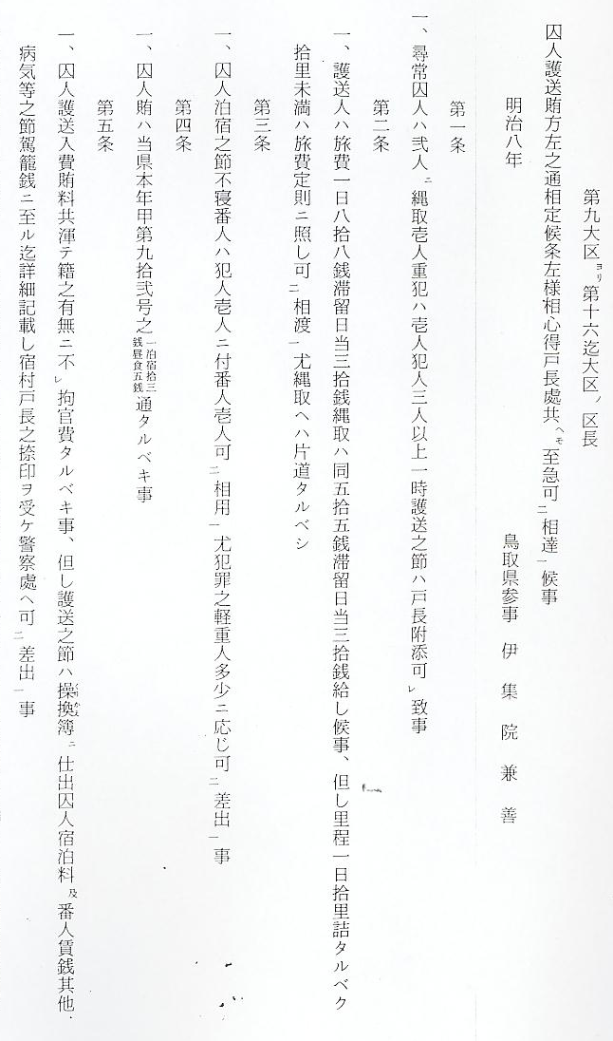
なお、同年１月、捕亡方より各区会議所に対し、「是迄囚人護送之節捕手并網引之もの往返旅費都而当人ヨリ償来候之處向後官費支給相成候間此旨捕手之者ヘ懇々御伝喩置被ニ為下一度候」と追
達されている。また、旅行中病人や倒死人も多かったとみえて、これらの取り扱い方につき、県から次のような達も出されている。
行路病死人の扱方
に対する達し文

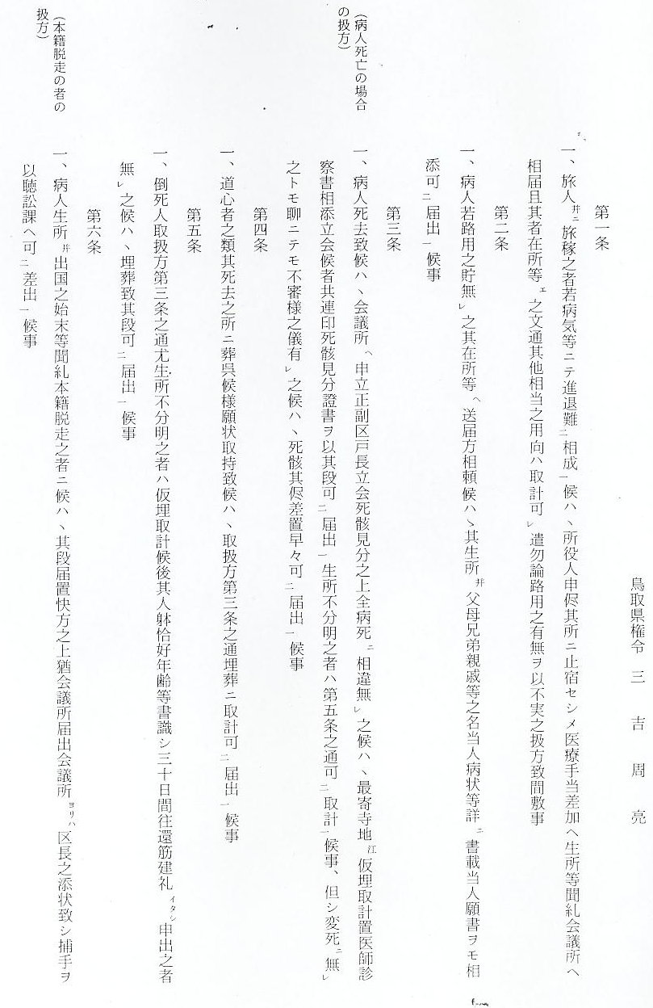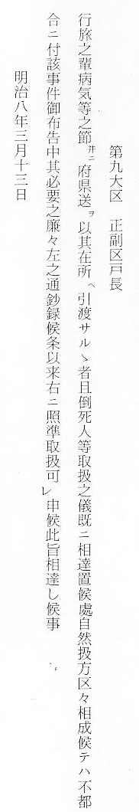
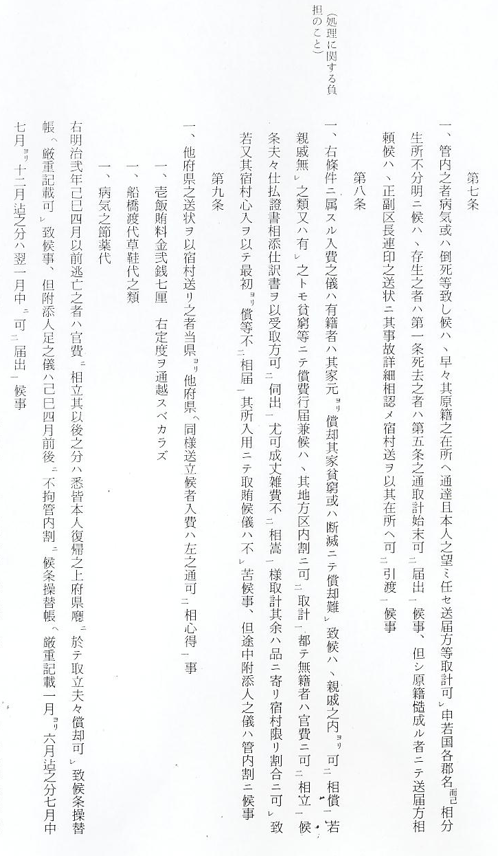
牢屋敷の設置 長瀬宿の東、舟川端に「牢屋敷」がある。ここは「在牢」といって在方所管の牢屋があったところである。在牢は寛文４年、郡代由宇勘平の罪人召捕方に関する建議にもとづいて創設されたもので、河村郡では長瀬宿に、久米郡では湯関村に、八橋郡では金市村・赤碕村にあった。この牢屋には貢米取立ての法に背いた者をはじめ、博奕・窃盗・不人気者などが収容されていた。捕
牢屋敷での取調べ 吏によって召し捕られた違反者や犯人は、同宿に置かれた「御吟味場」に引き出され、役人が取り調べた結果、罪状により「牢屋預け」あるいは「叩きばらい」の刑に処せられた。笞打ちをされるたびに、大きな悲鳴をあげる罪人の声が隣近所まで聞こえてくるので、身もふるう思いであったと古老は語りつたえている。世情定まらぬ幕末から維新にかけては、窃盗犯が多く、５両以下の窃盗は笞５０、１０両以下の窃盗は笞１００とされていたが、ことに明治２年秋の区作後は野荒し・盗賊の類が激増したので、１００目以下の盗人に対して笞３００の刑に処したうえ、罪状を記した「棒杬」に縛りつけて晒し者にされた。
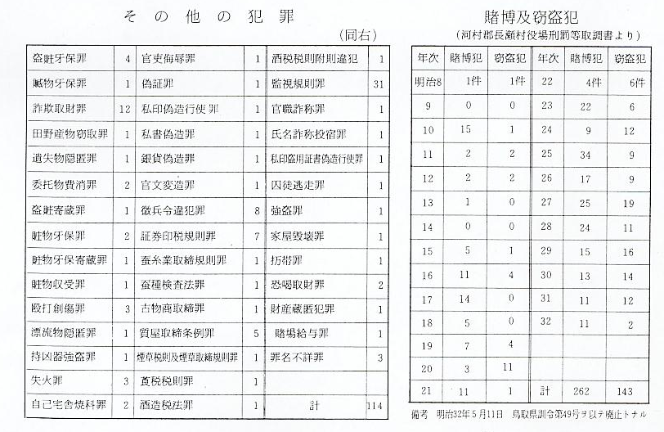
長瀬宿は人の出入りが多かったため、近郷の若衆や放蕩人が集まる遊興の場となっていて、博奕などもさかんに行われていた。明治９年２月、第９大区会議所は、とくに橋津村・長瀬宿に対し、次のような達しを出している。

放蕩人取締りのた
めの達し文
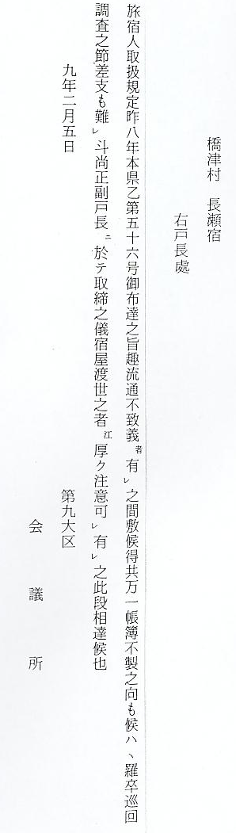
遊び人たまりとなっ けんかや博奕を取り締るため、たえず羅卒が巡回していたのであろう。村人の中には、このよ
た長瀬宿の犯罪検 うな風潮に染まり、生業を怠って遊び人になるものも少なくなかった。長瀬宿の「刑名簿」は他
挙数 町村に比して随分厚かったので、検閲にあたった県の係官が驚いていたといわれている。ちなみに、同村役場にある調書によって、犯罪検挙件数をみると、前表の通りである。

「桜田作市」の刃傷事件
今も語り伝えられ ときは明治１１年旧臘６月２７日、国坂村「塩川祭」の日のことであった。長瀬宿の馬方渡世
る桜田作市事件 人米沢清二郎が、由良宿から馬追いをして帰る途、士族吉村某と道連れとなり、ようやく長瀬宿に着いたのは、日も暮れかかるころであった。清二郎「世の中はええ者ばかりでないけなあ」、吉村「わるい奴があるけ、ええ者もあるだけなあ」と、２人は世間話に花をさかせながら歩いていた。そのとき吉村が、思わず道端の杭につまづいて倒れた。吉村「こんところに杭を打つなんて、悪い奴」とつぶやいた。
長瀬に盗賊桜田作 そこへ村の裏道から桜田作市ら３人組がやってきた。桜田「悪い奴が何だい」、吉村「何が何だ
市出現 い、こんなところに杭があるけ、悪いといっとるだ」、桜田「悪い悪いって、くる気か、オイ、あれを出せ」、連れの者が刀を渡すと、桜田はやにわにこれを抜いた。吉村もとっさのこと持っていた「シャリ傘」かまえて立ち向った。さすがに２人は武士、たちまち渡り合いとなった。清二郎は驚いて飛び帰ったが、のちに、これがもとで気がくるい、子１人を残して死んだ。
近くに「浮れ節」語りの大吉という者が住んでいた。その日は疲れて早寝をしていたが、外の
そこら近所の人を 騒ぎに目を覚まし、裸のままで出たとたん、桜田に「われもやあ」と一太刀あびせられ、血まみ斬りまわる桜田 れになって倒れたが、さいわい命だけはとりとめた。吉村も桜田にかなわず、死んだまねをして
その場をのがれ、いそいで家に帰った。
たけりたつ桜田は、ところきらわず刀を振りまわした。「天下茶屋」という茶店に乱入し、行燈をバッサリ切った。「八軒屋」に杉本孫八の家があった。たまたま夕涼みに出ていた孫八は、肩の上から骨まで斬られ、そのあと切り口が腐ったという。子守りをしていた１３才の杉本なつは、あまりのすさまじさに恐れ、家にこもってふるえていた。基七という人も、この騒ぎに巻きこまれ、桜田に突かれて死んだ。
殺しの賊が長瀬に入ったという話は、たちまち村中に伝わった。女子供は土蔵にかくし、壮年男子は手に手に竹槍を持ち、要所を見張り、村の東西に火をたいて守りを固めた。本戸崎の主人は「種子島」の鉄砲を持ち、「天ぷら笠」をかぶり「しごいてやる」と勇み立った。
尾谷ちいま（千代松）は、当時１７才で、大工の徒弟であった。その日、親方と大塚に行き、帰りに土手の墓場付近で休んでいる３人組に会った。尾谷が「長瀬の方で早鐘が鳴っとるが、何だか」と聞くと、桜田らは「帰って見りゃわかる」と、うそぶいていた。尾谷らは夜道を急いで帰り、村人にそのことを話すと、「やれ、これで安心」と、皆が安堵して解散した。
円谷の内海にも押 その後、桜田はローソクの火を灯し、「田後の椿」に入ろうか、「円谷の内海」に入ろうかと占
し入る ったが、ローソクが倒れた方の円谷に向った。本内海家の母堂は賢夫人として知られていた。乱入した桜田は、蚊帳の四ツ手を切り落し、夫清太郎を刀の柄で叩き傷を負わせた。そして夫人を縄で後手に縛ろうとしたが、「わしは子もちだから向いはせん、緩くからんでくれ」と、落ちつき、女とは思えぬ度胸を見せた。桜田も大胆不敵、酒蔵にある６尺桶ののみを抜き、いっきに呑んだが一滴もこぼしていなかったという。
そこへ肝入りの甚六が来て、「怪しげな奴が村に入ってきたそうだから気をつけなれよ」と注意した。下男の伝四が「内はこれこれ」と言おうとすると、夫人は「何ちゅうことをいう」と叱って「甚六、これを見、だけど人に言ってごっさんなよ」と言った。桜田の手下が夫人を斬ろうとすると、桜田はこれを圧え「なかなかえらい女だ」と感心していた。やがて甚六が大声で村中廻っているうちに、賊はゆうゆうと立ち去り、穴鴨の方に向って行った。
桜田作市の処刑 桜田作市は「大根島」の生まれで、最後は八頭郡河原の布袋ということろで、村人に捕らえられたと伝えられている。そして、鳥取刑務所第３番目の処刑者となった。

